Võrtsjärve veetase ja mõjust järvele
Ain Järvalt, Lea Tuvikene

Klimatoloogide ennustustel, et ekstreemsed aastad meie piirkonnas sagenevad, paistab tõepõhi all olevat. Erinevalt tavalisest aastast jäi äärmiselt lumevaese talve tõttu 2014. aasta kevadine suurvesi sisuliselt ära. Riigi ilmateenistuse andmetel oli Võrtsjärve eelmise aasta mai keskmine veetase 91 cm alla pikaajalist keskmist ja kõrgeim koguni 189 cm võrra madalamaks kui ajalooline aprilli maksimaalne veetase. Tulenevalt kevadisest madalast lähtetasemest jäi tavalise suvise, põhiliselt aurumisest tingitud languse tõttu ka eelmise aasta sügisene veetase järves väga madalaks.

Tänavune aasta on järjekordselt Võrtsjärve jaoks eriline. Kui pikaajaline oktoobri keskmine veeseis Rannu-Jõesuu mõõdupunktis on 29 cm üle graafiku nulli (33,01m BS), siis tänavu oktoobri keskpaigas (19.10) on veetase üle poole meetri madalam: -28 cm. Ka eelmise aasta oktoobri keskmine tase oli -27 cm. Oktoobri keskmisest vähimast väärtusest jääb siiski veel puudu ligi 60 cm.
Madal- ja kõrgveeperioodid vahelduvad Võrtsjärves umbes 30 aastaste tsüklitena. Just praegusel ajal võiks olla kõrgvee periood. Siiski esineb kõrgvee perioodil üksikuid madala veetasemega aastaid.
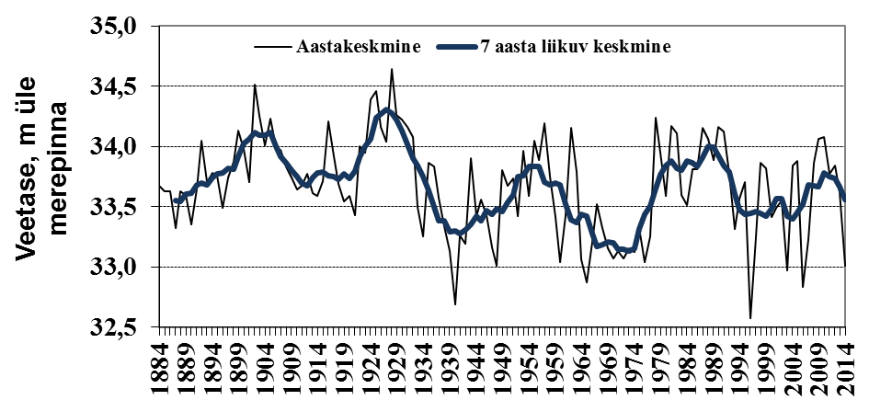
Võrtsjärve veetaseme pikaajaline muutus 1884-2014
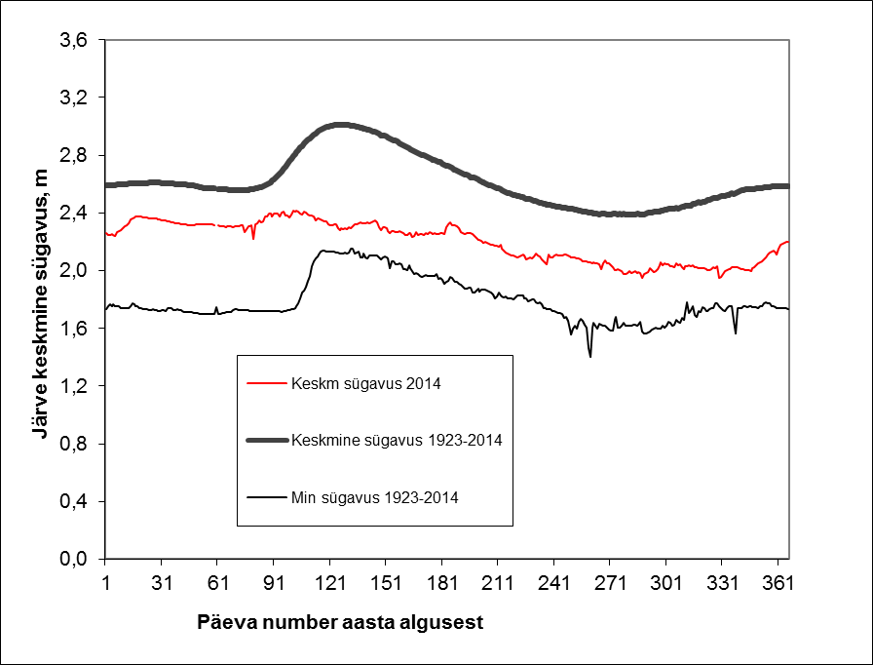
Võrtsjärve keskmise sügavuse sesoonne muutumine 2014. aastal võrreldes paljuaastase keskmise ning paljuaastase miinimumiga (Võrtsjärve hüdrobioloogiline seire 2014)

Võrtsjärve elustiku seisund olenebki kõige rohkem veetasemest, mille keskmine sesoonne amplituud on 1,4 m ja mis põhjustab kuni kolmekordset veemahu muutust järves.

Silmnähtavad muutused on viimase 40 aasta jooksul toimunud suurtaimestikus. Eutroofsele järvele iseloomulik kaldavee- ja veesisene taimestik ümbritseb juba praktiliselt katkematu vööna kogu järve, kitsas tuulte eest varjatud lõunaosas on aga veesisene taimestik levinud kogu avavee-alal (Võrtsjärve hüdrobioloogiline seire, 2014). Kõige silmatorkavam pikaajaline muutus Võrtsjärve taimestikus on olnud just roostike juurdekasv, mida eriti soodustavad madalaveelised aastad. Roostikuvööndi pidev laienemine omab enamasti negatiivset mõju järve elustikule (Võrtsjärv, 2003). Samuti on piirkonniti takistatud järvel majandustegevus, eeskätt turismindus ja veeliiklus.

Katkematu ja tihe roostikuvöönd takistab näiteks kaladel juurdepääsu kaldalähedastele luhaaladele, mis on osade oluliste tööndusliikide kudealad. Mitmeaastane roostik muutub nii tihedaks, et pole enam läbitav ei suurtele ega väikestele kaladele, mistõttu on päris ulatuslikud litoraalialad langenud kalade levikualast välja. Kõige suuremat mõju avaldab see Võrtsjärve kalanduse jaoks oluliste kalaliikide, haugi ja latika, kudemistingimustele rannaäärsetel luhtadel. Mitmel pool on rannaäärsed luhad veel roostikust vabad, kuid järve poolt pole kaladel füüsiliselt võimalik läbi tiheda, sageli mitmesaja meetri laiuse roostiku, sinna kudema pääseda. Madalaveelistel aastatel jäävad need ulatuslikud roostikuvabad kaldalähedased, tavaliselt tarnaga kaetud alad, Võrtsjärves kuivale. Madala veega ulatub järvepoolne roostiku piir kaldast niivõrd kaugele, et eeltoodud kalaliikidel ei ole kudemine enam võimalik, kuna roostikust järve pool puudub sobiv substraat ning vesi on kudemiseks liiga sügav.

Tuttpütile, hallhaigrule ja sukelpartidele on liiga tihe roostik samuti elualaks kõlbmatu. Viimased eelistavad just roostiku vahele jäävaid vaikseid ja varjulisi vabavee-alasid.

Kui pilliroovöönd aja jooksul laieneb seni kaldani avatud rannaalade ette, sulgedes intensiivse veemassi liikumise, toimub pilliroovööndi taha jääva ala väga kiire mudastumine. Näitena võib tuua olukorra, mis kujunes välja 1990ndate aastate alguses Limnoloogiakeskuse sadama muulist põhja suunas, kus enne roostikuvööndiga sulgumist oli puhas liivarand. Pärast lainetuse mõju vähenemist ja veevahetuse aeglustumist algas kiire mudastumine. Endisele liivasele põhjale kogunes mõne aastaga 5-10 cm paksune settekiht, mis põhiliselt koosnes erinevas lagunemisjärgus olevatest väikestest pilliroo tükikestest. Samaaegselt laienes pilliroovöönd kiiresti nii kalda kui ka järve suunas. 1997. aasta väga madala sügisese veetaseme ajal otsustati selleks hetkeks suures osas kuivale jäänud pilliroog buldooseriga kokku lükata ja rand jälle avada. Lükkamine toimus paarikümne sentimeetri sügavuselt, mis hävitas ka pilliroo juurestiku. Toona jäid kokku lükatud pilliroo ning selle juurestiku kuhjad lihtsalt järve kaldale. Järgmise kevade suurvesi kandis nii pilliroo kui ka juurestiku laiali, mille tulemusena on antud ala püsinud pilliroovabana tänaseni ehk ligi 20 aastat. See on ilmekas näide sellest, et kõige efektiivsemaks meetodiks roostiku eemaldamisel võib pidada juurestiku füüsilist hävitamist.
Teine võimalus on lõigata pilliroogu mitu korda kasvuperioodi jooksul ja nii paar aastat järjest. Kahjuks saab spetsiaalse niidukiga ehk truksoriga lõigata vaid vee seest ja kui madala veetasemega on enamus roostikust kuival, ei saa seda meetodit rakendada. Samas on ka ilmne, et mõne aasta pärast hakkab pilliroog tasapisi niidetud aladel taastuma.
Mõlema eeltoodud meetodi puhul kerkib küsimus, mida teha kokku lükatud või lõigatud pillirooga. Arvestades seda kogust, mida Võrtsjärve suuruse järve piiratud alal kokku lükatakse või niidetakse, ei ole kaldalevedu ja ladustamine majanduslikult ega ka looduslikult mõttekas.
Esiteks on kaldalevedu kordades kallim võrreldes kokkulükkamise või niitmisega. Teiseks ei ole kaldale toimetatud pillirookuhjad just parim vaatepilt ja nende lagunemine seal võtab aastaid, mistõttu on maaomanikelt ladustamiseks luba saada küsitav ja kaugele vedamine on mõttetult kallis.
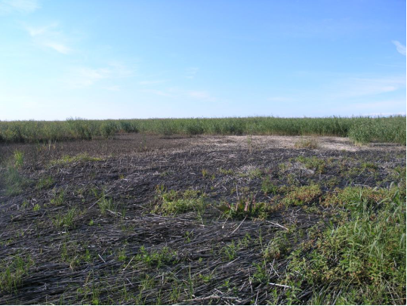
Kõrge veega roostiku taha kantud pilliroo kiht on kohati 40 cm paksune (Foto A. Järvalt)

Arvestades tohutut pilliroomassi, mida järvejää kevadeti kaldale uhub või mis vaiksemates piirkondades järvepõhja langeb, on niidetud või kokkulükatud kogused pea olematud selleks, et nad võiksid järve üldisele ökoloogilisele seisundile halba teha.

